**TUTORIAL ROTINA DESCONTO FIDELIDADE**

**1 - Criação de Campanhas de Desconto Fidelidade**

Para criar uma nova campanha, clique em “Nova Campanha”

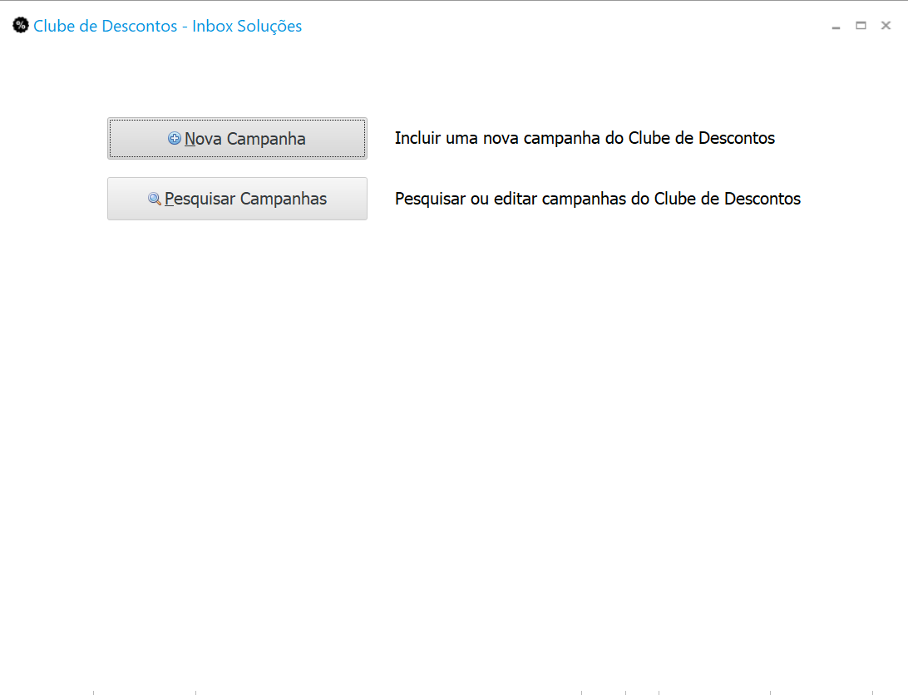

**Informe os seguintes dados:**Período de desconto (Data Inicial e Final), descrição da campanha e selecione as filiais desejadas para criação da campanha e clique em **AVANÇAR**.

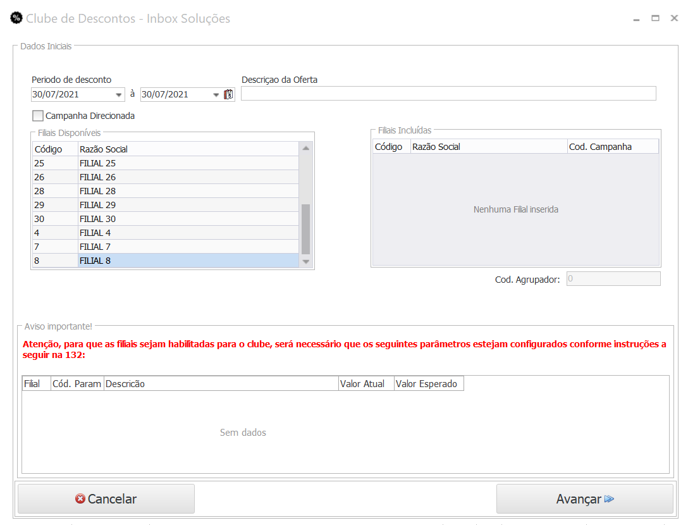

**Atenção:** Caso a **filial desejada não seja exibida** no item “Filiais Disponíveis" significa que é necessário realizar a parametrização na rotina 132 para ideal funcionamento das campanhas, os parâmetros e valores necessários serão exibidos no Item da parte inferior da tela.

Tela de Itens participantes da Campanha:

Ao clicar em “Filtros” será exibida a tela de pesquisa de Itens com filtros disponíveis, conforme imagem abaixo, informe os filtros desejados e clique em pesquisar.

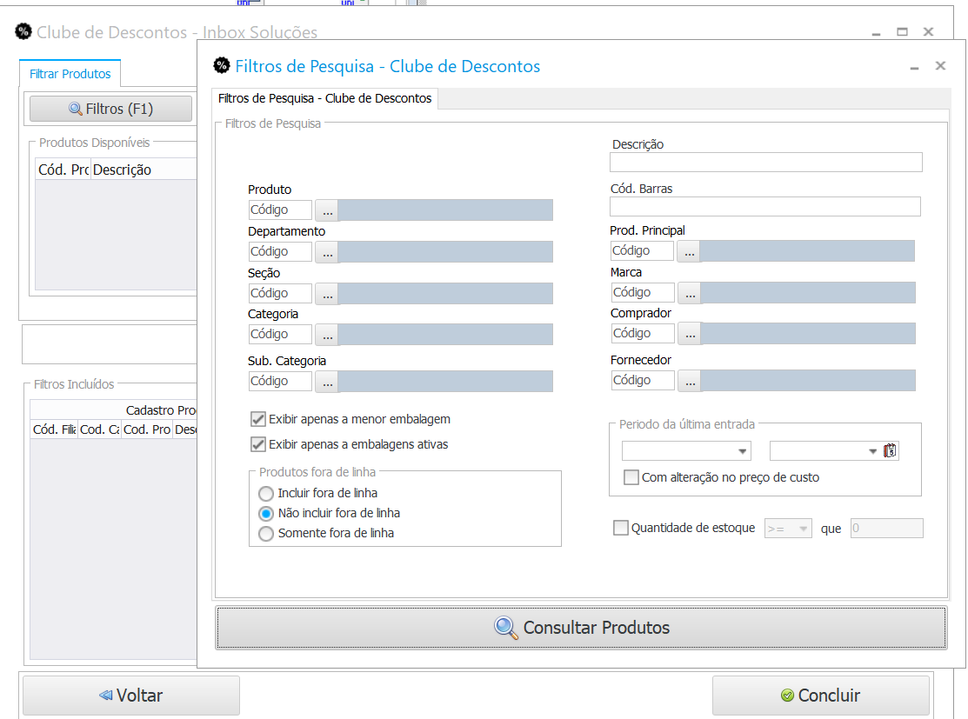

Após realizar a pesquisa, os produtos serão exibidos na lista superior, e podem ser adicionados a campanha com “2 cliques” ou utilizando o botão “Inserir (F2)”

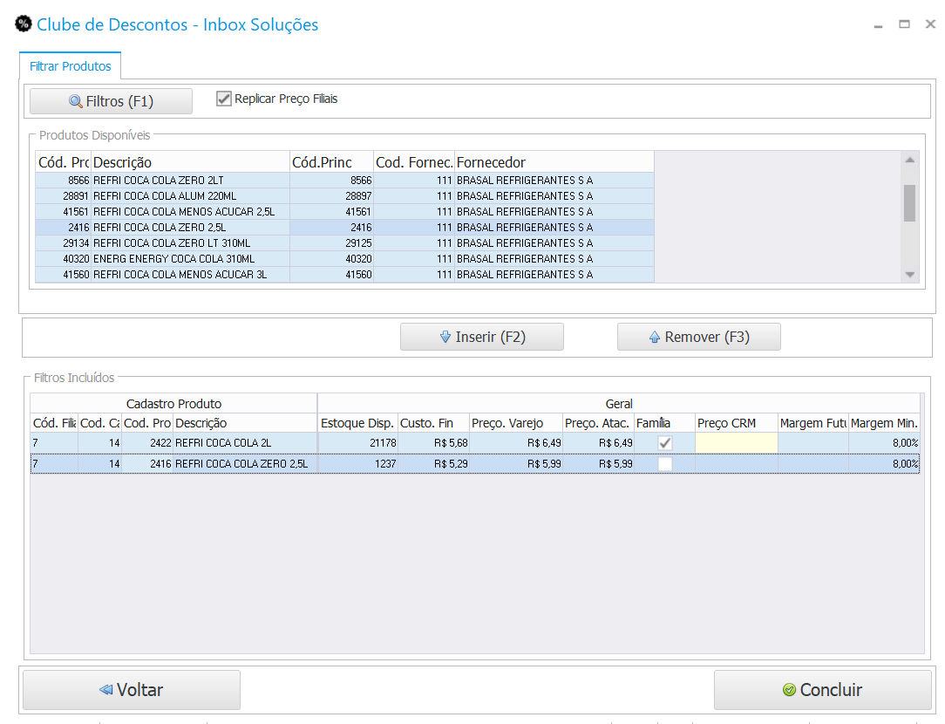

Lista de produtos inseridos na campanha para desconto no PDV.

Informações de estoque, custo e preços atuais do produto.

Lista de produtos pesquisados através dos filtros informados e disponíveis para inserir.

Após inserir o produto na grid inferior, será informar os seguintes campos:  
**Família:** Ao selecionar esse campo a campanha será criado para todos os produtos da família produto exibido e selecionado na grid inferior.  
**Preço CRM:** Valor da oferta em R$ que será registrado do produto o PDV.

**Atenção:** Caso selecionada mais de 1 filial, o produto será exibido repetidamente na tela, para informar o valod da oferta desejado em cada filial, caso deseje informar o mesmo valor em todas as filiais, marque o checkbox “Replicar Preço Filiais” na parte superior da tela.

Após informar todos os itens desejados e valores de oferta no campo “Preço CRM”, basta clicar em “Concluir” e a campanha será gravada, **porém ainda não estará ativa**.

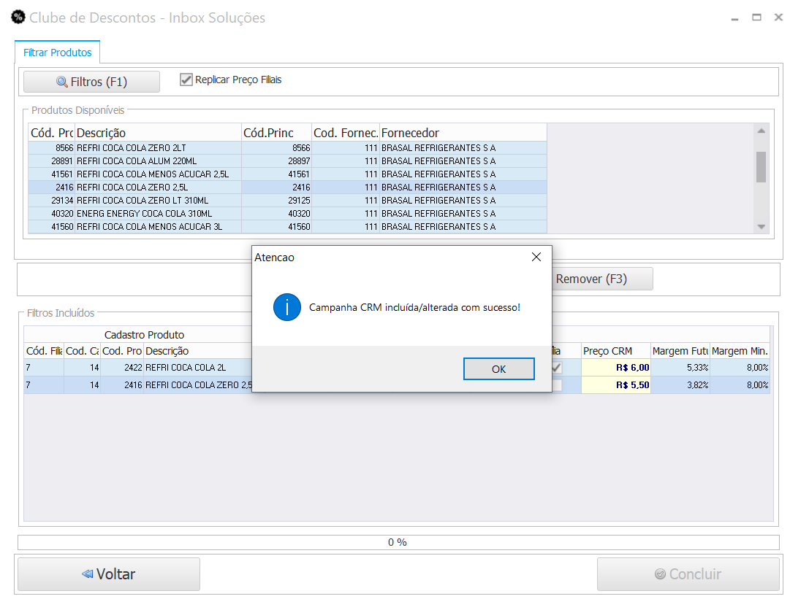

**Para ativar uma campanha, será necessário realizar a “Aprovação da mesma”.**

Volte na tela inicial da rotina e clique em “Pesquisar Campanhas”

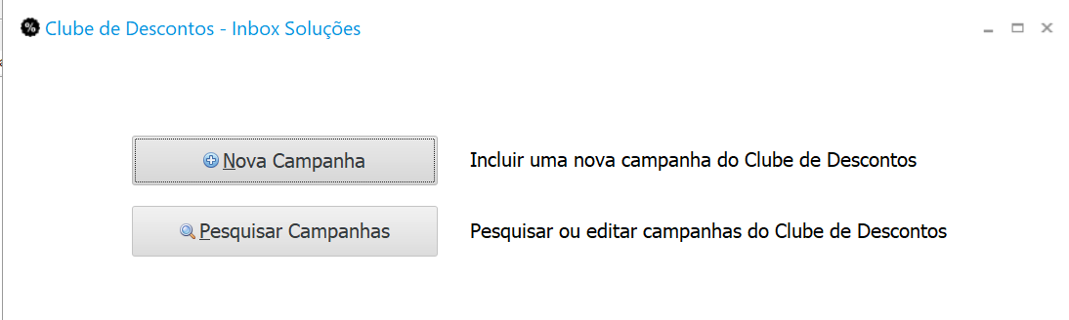

Informe os filtros desejados de pesquisa e clique no Botão “verde” de aprovação.

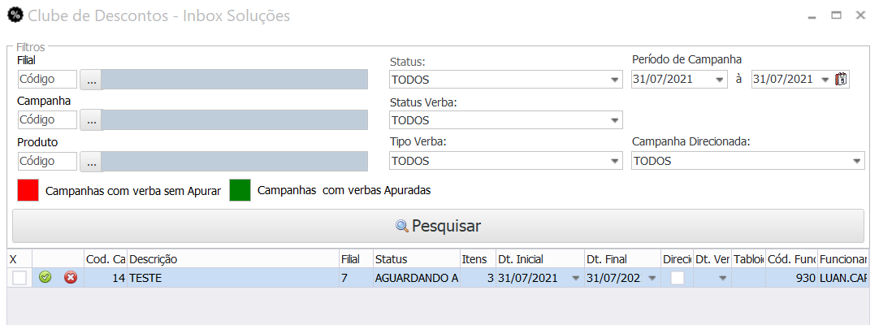

Botão para aprovação da campanha.

Após aprovação da campanha, se a data atual estiver no período de vigência da oferta, os testes podem ser realizados no PDV (Rotina 2075).  
Basta iniciar uma nova venda com a tecla “A” e quando exibida a pergunta “Cliente Fidelidade”, clique em “SIM”, e informe o numero de CPF do cliente fidelidade para ativação dos descontos durante a venda.

**2) CAMPANHA DIRECIONADA**

Para realizar uma campanha direcionada a um pequeno grupo de clientes, na tela inicial da criação da campanha, marque o checkbox “Campanha Direcionada”.

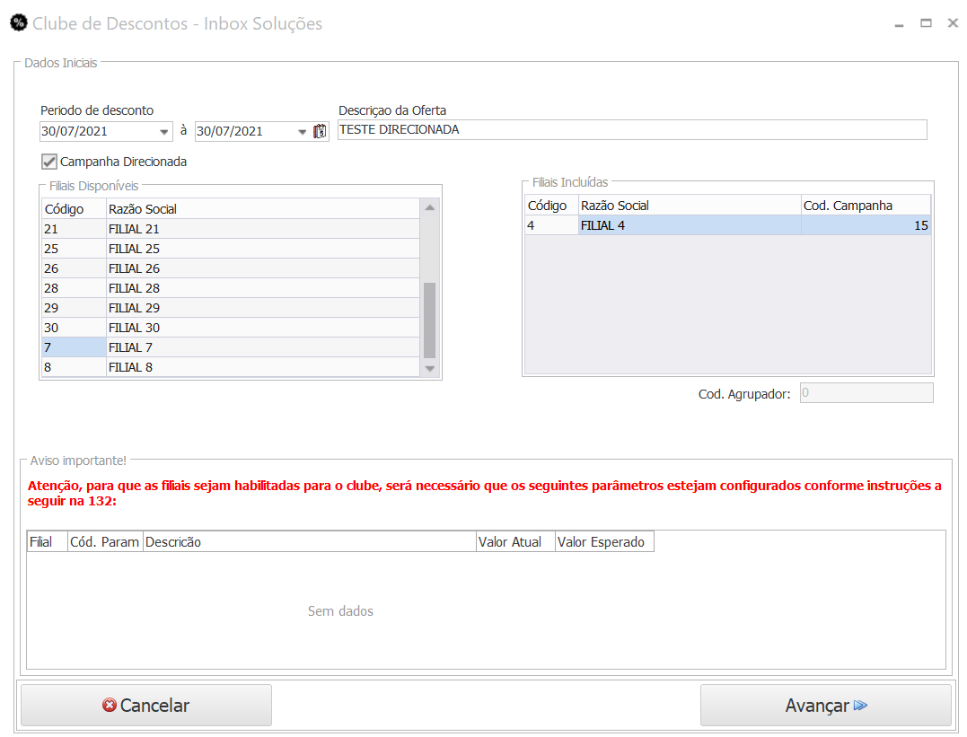

Informe os demais campos necessários, e clique em avançar. (Uma nova tela será exibida)

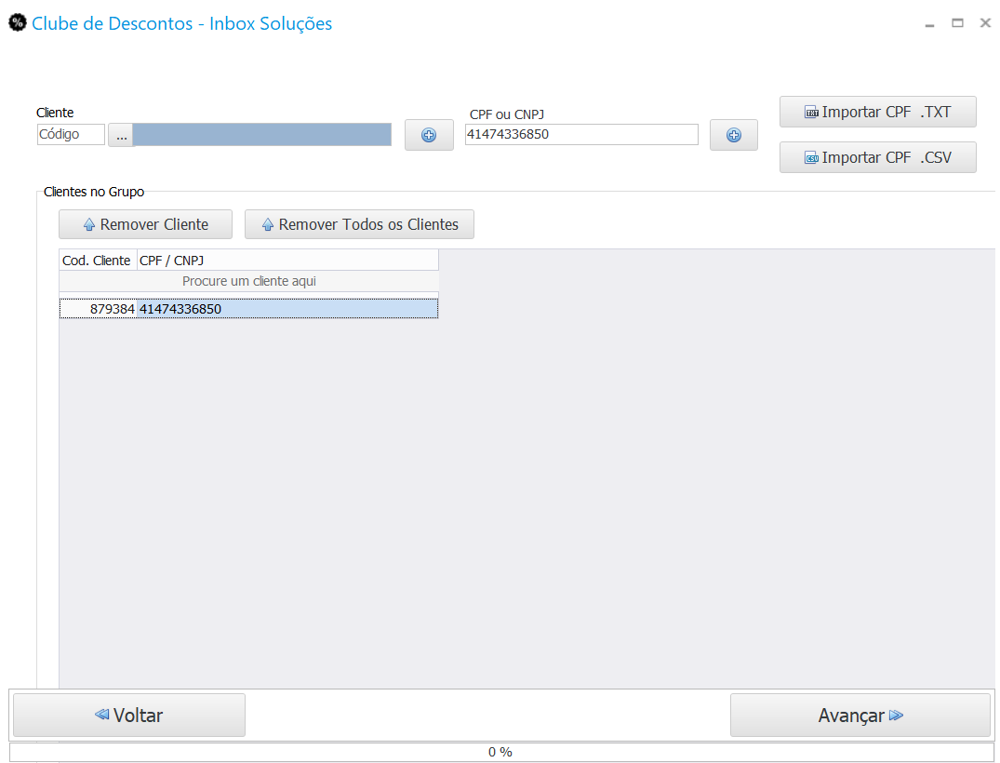

Na tela de clientes direcionados é possível informar os clientes de forma manual através de CPF, Código de Cliente, Pesquisa por nome, também é possível realizar a importação de arquivos em formato “.txt” com 1 CPF por linha ou o arquivo “.csv” emitido através da plataforma **MercaFácil.**

Após informar os clientes desejados, clique em avançar e a tela de escolha de itens será exibida, assim como na campanha geral/normal.

**(Para campanhas direcionadas também é necessário realizar a aprovação conforme exibido anteriormente)**

Pesquisa, edição e relatórios.

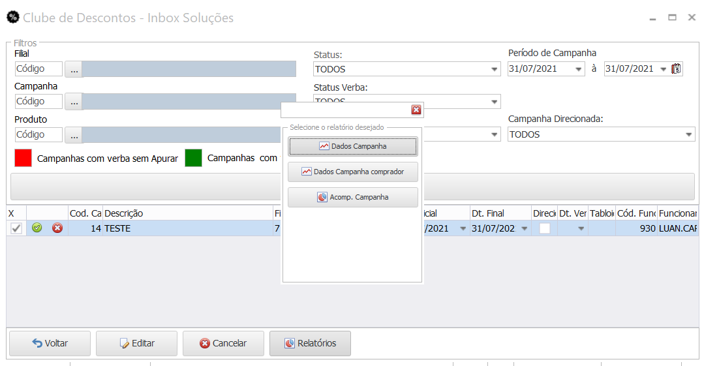

**Editar:** Permite editar uma campanha cadastrada, estando ela vigente ou não.

**Cancelar:** Cancela uma campanha cadastrada e aprovada, caso a campanha esteja em período de vigência será necessário realizar uma carga de dados no PDV (Rotina 2075) para que o cancelamento da campanha fique ativo na frente de caixa.

**Relatórios:** (Dados da Campanha e Dados Campanha Comprador) exibem informações dos produtos ativos na campanha para exportação em PDF e Excel.

**Acomp. Campanha:** Acompanhamento de vendas da campanha. (Como é um relatório emitido baseado nas vendas, sua emissão pode levar diversos minutos ou horas dependendo da velocidade do banco de dados)